**技术融合，多元教学**

**——记宁德一中信息技术运用能力提升工程展示课活动**

随着教育教学的深入发展，信息技术深度融合教学已经成为了教学革新的必然趋势。我校顺应时代发展的洪流，适应教学变革的要求，继“智慧课堂”集体专题学习活动后，在2020年10月16日进行了宁德一中信息技术运用能力提升工程的展示课，由我校六位不同学科的优秀教师为全体教师带来信息融合课程的示范课，而展示课后，我校阮副校长的评点与建议也让听课教师深受启发。

首先，语文学科王诗凤老师带来的是《胡同文化》的片段教学片段。其教学片段很好地诠释了人文化与信息化的深度交叉，在信息融合中充分展现语文的魅力。

其次，由王夏滢老师以《数形结合——直线与圆的位置关系》为例，展示了一堂生动的片段教学课堂，在教学中合理地运用信息技术，实现了预设的教学目标，达到了预期的教学效果。

再者，英语学科李铭老师以《灵活安排，提高语言运用能力》为主题，通过条理清晰的逻辑思维与诙谐有趣的言语，使整个片段教学课堂趣味横生。物理学科陈丽玲老师先是以学情分析、教学目标、教学过程为主要内容，示范了简洁精确的说课，后又以视频《是真的吗》为引子，讲解了如何测量水果电池的电动势与内阻的知识点，信息技术的融合在该教学片段中淋漓尽致地展现出来。

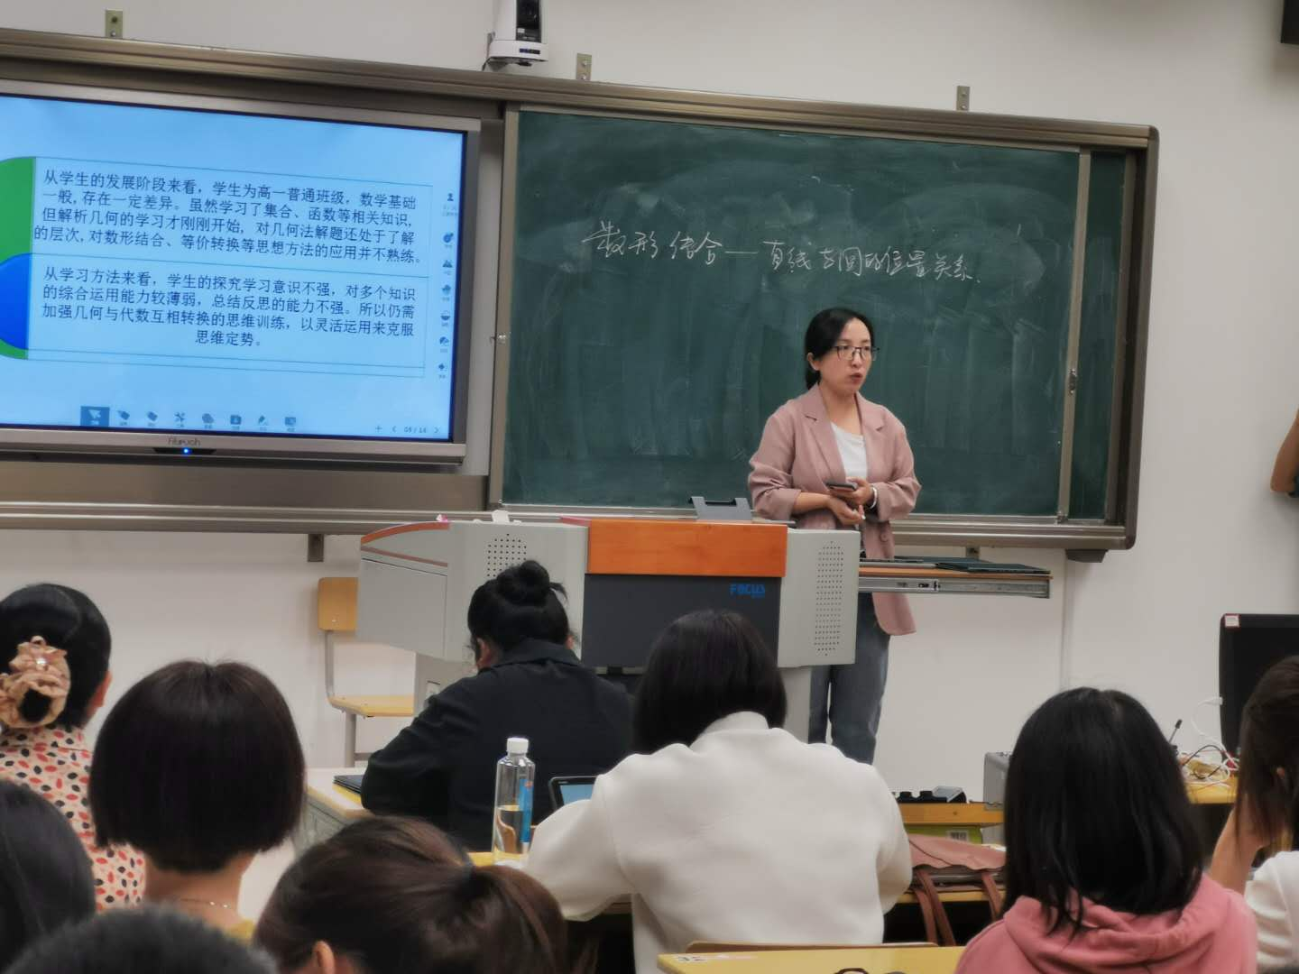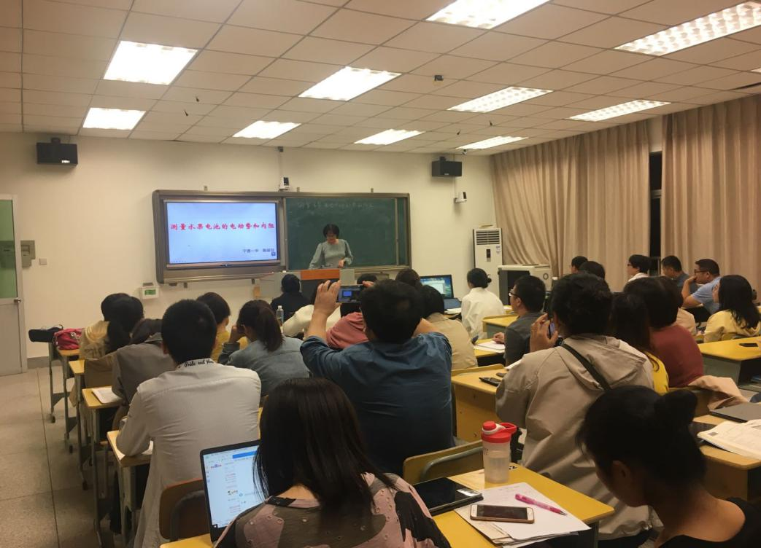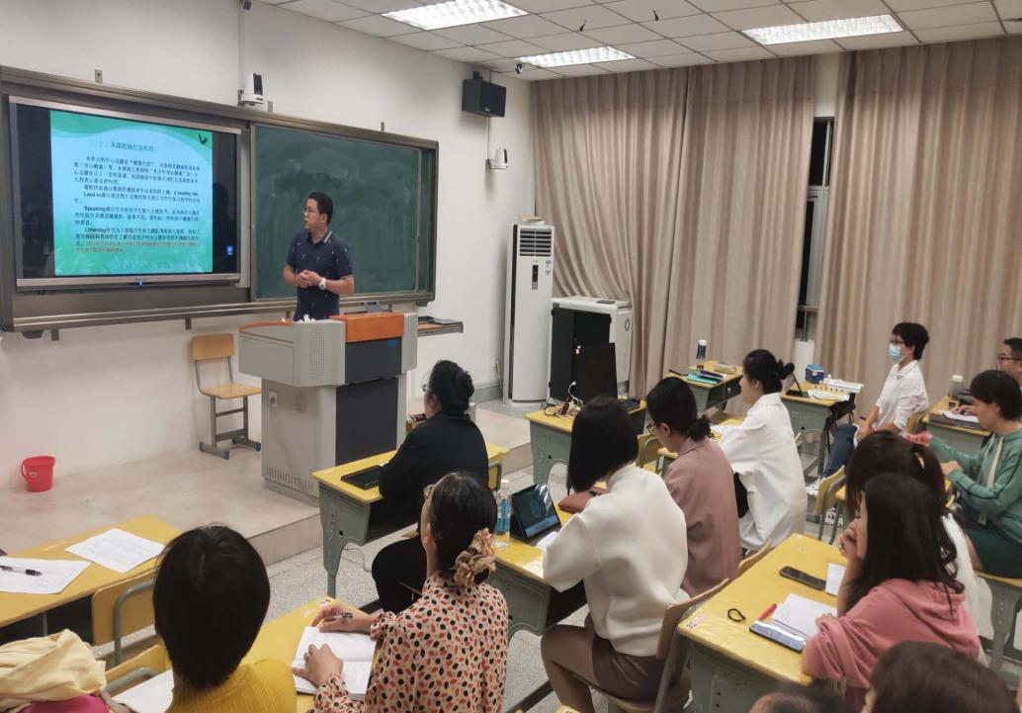

接着，林祥妹老师以生物中的《DNA分子的结构》为例，苏炜瑶老师以地理中的《洋流》为例，分别向听课老师展示了一堂信息融合的标准课堂，使人为之震撼。两位老师不因信息技术的融合而喧宾夺主，真正做到“创新融合，多元教学。”

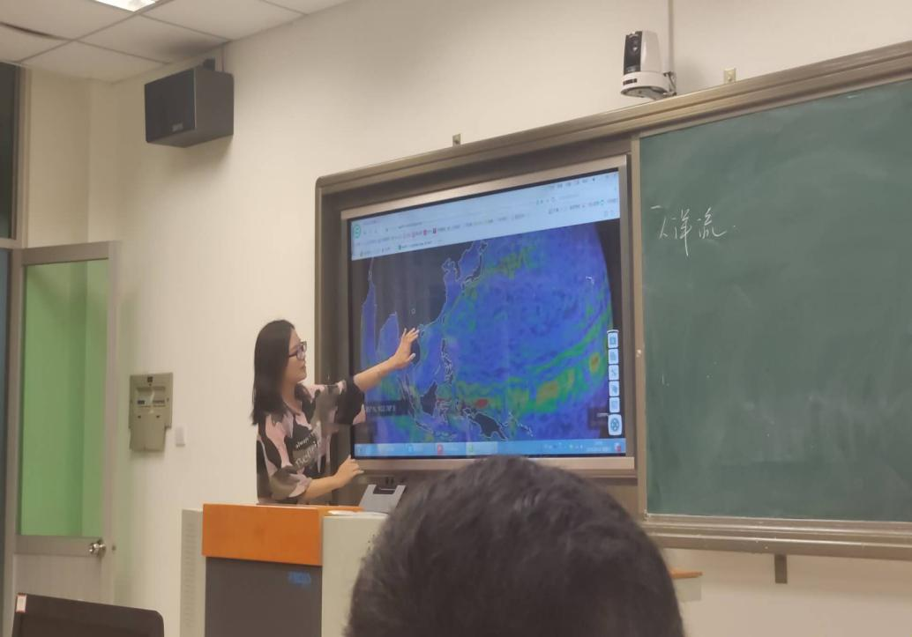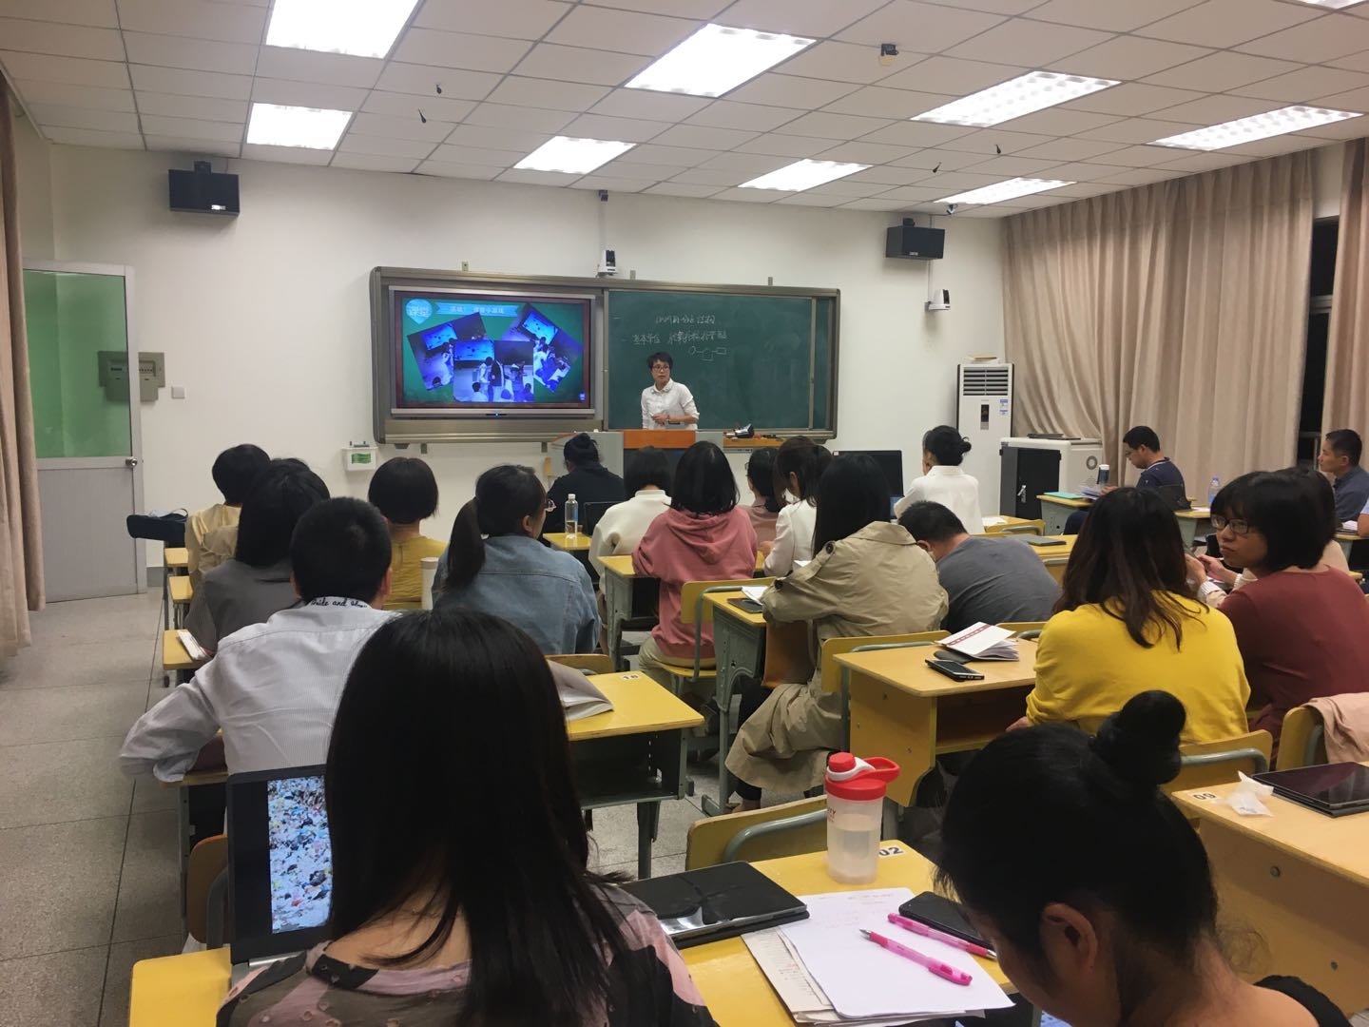

最后，我校阮爱平副校长针对此次展示课进行精彩的点评并提出了中肯的建议。阮副校长指出，在这次展示课上她看到了一中老师的优秀与努力，老师们已经做到了常态下的融合。同时，阮副校长提出了四条建议：第一，无论是说课还是片段教学，都要突出信息技术与教学的深度融合，要做到使用信息技术后，达到事倍功半的教学效果。第二，要在众多课文中，选取最适合融合以及最易于融合信息技术的片段，做好教学设计。第三，要把生生互动放在首位，增加师生互动的环节，从而体现以学生为主体，以学习为主体的教学理念。第四，板书是教学片段不可或缺的一部分，即使是信息融合课程，也必须体现主板书与辅助板书在教学中的作用。

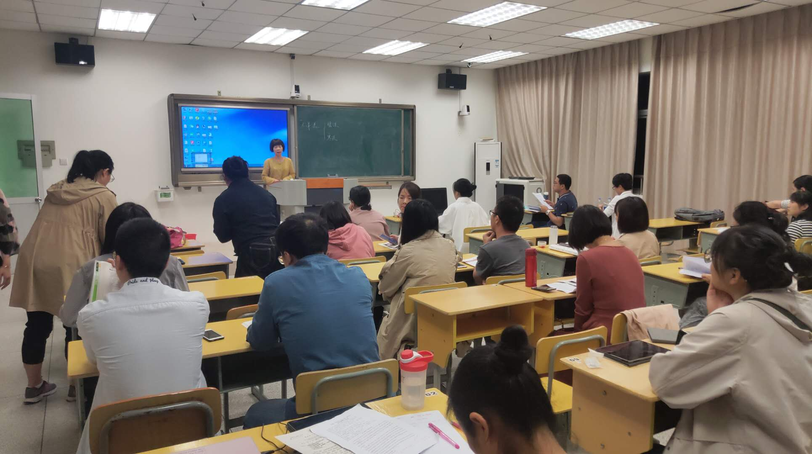

（教研室）